
РАСПОРЯЖЕНИЕ

АДМИНИСТРАЦИИ ГРЯЗИНСКОГО МУНИЦИПАЛЬНОГО РАЙОНА ЛИПЕЦКОЙ ОБЛАСТИ

09.04.2025 г. № 135-р

г. Грязи
О проведении электронного аукциона
на право заключения договоров аренды
земельных участков

В соответствии с Земельным Кодексом РФ:

1. Провести открытый по составу участников, по форме подачи заявок и предложений о цене, электронный аукцион на право заключения договоров аренды земельных участков, согласно Приложению №1.

2. Создать аукционную комиссию в составе:

Председатель  комиссии: | Бавыкин М.В. | - начальник отдела земельных и имущественных отношений администрации Грязинского муниципального района
Члены  комиссии: | Складчиков В.В. | - заместитель начальника отдела земельных и имущественных отношений администрации Грязинского муниципального района
 | Сутягина Н.А. | - заместитель начальника отдела бухгалтерского учета
 | Дунаева Н.С. | - начальник отдела архитектуры и градостроительства администрации Грязинского муниципального района
 | Шибина О.А. | - главный специалист-эксперт отдела земельных и  имущественных отношений администрации Грязинского муниципального района

3. Утвердить порядок работы аукционной комиссии (Приложение №2) и документацию об аукционе на право заключения договора аренды земельных участков (Приложение №3).

Глава администрации

Грязинского муниципального района В.Т. Рощупкин

О.А. Шибина
2 40 00

Приложение № 1
к распоряжению администрации
Грязинского муниципального
района Липецкой области
от 09.04.2025 г. № 135-р

Перечень земельных участков для проведения электронного аукциона, открытого по составу участников, по форме подачи заявок и предложений о цене, на право заключения договоров аренды земельных участков.

Лот.№1
Земельный участок расположенный по адресу - Российская Федерация Липецкая область, Грязинский муниципальный район, сельское поселение Кузовский сельсовет, деревня Красногорка, улица Российская, земельный участок 5а, с кадастровым номером 48:02:1010901:2368, площадью 1000 кв.м. Категория: земли населенных пунктов, вид разрешенного использования: под жилую усадебную застройку.

Лот.№2
Земельный участок расположенный по адресу - Российская Федерация Липецкая область, Грязинский муниципальный район, сельское поселение Грязинский сельсовет, п.свх. Песковатский, улица Школьная, земельный участок 15а, с кадастровым номером 48:02:0480111:201, площадью 1500 кв.м. Категория: земли населенных пунктов, вид разрешенного использования: для ведения личного подсобного хозяйства.

Приложение № 2
к распоряжению администрации
Грязинского муниципального
района Липецкой области
от 09.04.2025г. № 135-р

Порядок работы аукционной комиссии, созданной для проведения аукциона в электронной форме, на право заключения договоров аренды земельных участков

- Аукционной комиссией осуществляются рассмотрение заявок на участие в аукционе и отбор участников аукциона, ведение протокола рассмотрения заявок на участие в аукционе, протокола аукциона, протокола об отказе от заключения договора, протокола об отстранении заявителя или участника аукциона от участия в аукционе.
- Комиссия правомочна осуществлять функции, предусмотренные пунктом 1 настоящего Порядка работы, если на заседании комиссии присутствует не менее пятидесяти процентов общего числа ее членов.
Члены комиссии должны быть уведомлены о месте, дате и времени проведения заседания комиссии. Члены комиссии лично участвуют в заседаниях и подписывают протоколы заседаний комиссии.
- Решения комиссии принимаются открытым голосованием простым большинством голосов членов комиссии, присутствующих на заседании. Каждый член комиссии имеет один голос.

Приложение № 3
к распоряжению администрации
Грязинского муниципального
района Липецкой области
от 09.04.2025г. № 135-р

Информационное сообщение
Документация об аукционе на право заключения договоров аренды земельных участков

1. Общие сведения

Настоящая документация об аукционе в электронной форме определяет порядок проведения аукциона, требования к содержанию и форме заявки на участие в аукционе, оформлению документов, необходимых для участия в аукционе в электронной форме.

Оператор электронной площадки (далее – Оператор) - АО «Единая электронная торговая площадка»
Адрес местонахождения: 115114, г. Москва, ул. Кожевническая, д. 14, стр. 5, тел. +8 (495) 276-16-26.

Организатор аукциона - Администрация Грязинского муниципального района Липецкой области.
Место нахождения: 399050, Липецкая область, г.Грязи, ул.Красная площадь, 38.
Почтовый адрес: 399050, Липецкая область, г.Грязи, ул.Красная площадь, 38.
Адрес электронной почты: agr@admlr.lipetsk.ru Тел. 8 (47461) 2-40-00
Дата начала приема заявок на участие в электронном аукционе – 15 апреля 2025г. 09 часов 00 минут.
Дата окончания приема заявок на участие в электронном аукционе – 15 мая 2025г. 09 часов 00 минут.
Время приема заявок круглосуточно по адресу: www.roseltorg.ru.
Дата определения участников электронного аукциона – 16 мая 2025г. 10 часов 00 минут.
Дата, время и место подведения итогов электронного аукциона (дата проведения электронного аукциона) – 19 мая 2025г. в 10 часов 00 минут на электронной торговой площадке АО «Единая электронная торговая площадка» www.roseltorg.ru.
Цель аукциона: заключение договора аренды земельного участка сроком на двадцать лет.
Победителем аукциона на право заключения договора аренды земельного участка признаётся участник аукциона, предложивший наибольшую ежегодную арендную плату.

2. Сведения о муниципальном имуществе,
выставляемом на торги в электронной форме
(далее – муниципальное имущество)
2.1. Лот № 1
Предмет аукциона: Право заключения договора аренды земельного участка, расположенного по адресу: Российская Федерация, Липецкая область, Грязинский муниципальный район, сельское поселение Кузовский сельсовет, деревня Красногорка, улица Российская, земельный участок 5а, с кадастровым номером 48:02:1010901:2368, площадью 1000 кв.м., категория земель: земли населенных пунктов, разрешенное использование: под жилую усадебную застройку, сроком на 20 (двадцать) лет. Кадастровая стоимость земельного участка 164 760 (сто шестьдесят четыре тысячи семьсот шестьдесят) рублей 00 копеек.
Начальная цена предмета аукциона в электронной форме (ежегодная арендная плата) – за продажу права на заключение договора аренды земельного участка в размере ежегодной арендной платы определена в соответствии с п.14 ст.39.11 Земельного кодекса РФ и составляет 500 000 (пятьсот тысяч) рублей 00 копеек, что составляет с учетом округления не менее 1,5% от кадастровой стоимости.
Размер задатка (100 % от начальной цены предмета аукциона в электронной форме - 500 000 (пятьсот тысяч) рублей 00 копеек.
Шаг аукциона (величина повышения начальной цены предмета аукциона, составляет 3 % от начальной цены предмета аукциона) – 15 000 (пятнадцать тысяч) рублей 00 копеек.
Технические условия подключения (технологическое присоединение) земельного участка к сетям инженерно-технического обеспечения ресурсоснабжающей организации прилагается (Приложение №1 к документации об аукционе).

2.2. Лот № 2
Предмет аукциона: Право заключения договора аренды земельного участка, расположенного по адресу: Российская Федерация, Липецкая область, Грязинский муниципальный район, сельское поселение Грязинский сельсовет, п.свх. Песковатский, улица Школьная, земельный участок 15а, с кадастровым номером 48:02:0480111:201, площадью 1500 кв.м., категория земель: земли населенных пунктов, разрешенное использование: для ведения личного подсобного хозяйства, сроком на 20 (двадцать) лет. Кадастровая стоимость земельного участка 275 385 (двести семьдесят пять тысяч триста восемьдесят пять) рублей 00 копеек.
Начальная цена предмета аукциона в электронной форме (ежегодная арендная плата) – за продажу права на заключение договора аренды земельного участка в размере ежегодной арендной платы определена в соответствии с п.14 ст.39.11 Земельного кодекса РФ и составляет 500 000 (пятьсот тысяч) рублей 00 копеек, что составляет с учетом округления не менее 1,5% от кадастровой стоимости.
Размер задатка (100 % от начальной цены предмета аукциона в электронной форме - 500 000 (пятьсот тысяч) рублей 00 копеек.
Шаг аукциона (величина повышения начальной цены предмета аукциона, составляет 3 % от начальной цены предмета аукциона) – 15 000 (пятнадцать тысяч) рублей 00 копеек.
Технические условия подключения (технологическое присоединение) земельного участка к сетям инженерно-технического обеспечения ресурсоснабжающей организации прилагается (Приложение №2 к документации об аукционе).

С иными сведениями о муниципальном имуществе, имеющимися в распоряжении Продавца, покупатели могут ознакомиться по адресу: 399050, Липецкая область, г. Грязи, ул. Красная площадь, 38, кабинет №2 по рабочим дням. Контактный телефон: 8 (47461) 2-40-00.

Форма заявки, проект договора аренды земельного участка прилагаются к настоящему информационному сообщению (Приложения №3, №4 к документации об аукционе).

Любое лицо независимо от регистрации на электронной площадке вправе направить на электронный адрес Оператора, указанный в информационном сообщении о проведении аукциона, запрос о разъяснении размещенной информации.
Такой запрос в режиме реального времени направляется в «личный кабинет» Продавца для рассмотрения при условии, что запрос поступил Продавцу не позднее 5 рабочих дней до окончания подачи заявок.
В течение 2 рабочих дней со дня поступления запроса Продавец предоставляет Оператору для размещения в открытом доступе разъяснение с указанием предмета запроса, но без указания лица, от которого поступил запрос.
3. Условия участия в электронном аукционе

Для участия в электронном аукционе Претендент отвечающий признакам покупателя обязан осуществить следующие действия:
- внести задаток в указанном в настоящем информационном сообщении порядке (п. 5 настоящего информационного сообщения);
- в установленном порядке подать заявку по утвержденной Организатором форме (п. 6 настоящего информационного сообщения).
Для обеспечения доступа к подаче заявки и дальнейшей процедуре электронного аукциона претенденту необходимо пройти регистрацию на электронной торговой площадке АО «Единая электронная торговая площадка» в соответствии с Регламентом электронной площадки.
Обязанность доказать свое право на участие в электронном аукционе возлагается на претендента.

4. Требования к участникам электронного аукциона

2.1. Участником аукциона может быть любое физическое лицо претендующее на заключение договора.
2.2. Участники аукциона должны соответствовать требованиям, установленным законодательством Российской Федерации к таким участникам.

5. Порядок внесения задатка и его возврата

Для внесения задатка на участие в электронном аукционе Оператор при аккредитации участника аукциона открывает ему специальный счет для проведения операций по обеспечению участия в электронных аукционах. Одновременно с уведомлением об аккредитации на электронной площадке, Оператор направляет вновь аккредитованному участнику аукциона реквизиты этого счета.
До момента подачи заявки на участие в электронном аукционе участник аукциона должен произвести перечисление средств как минимум в размере задатка на участие в аукционе со своего расчетного счета на свой открытый у Оператора счет для проведения операций по обеспечению участия в электронных аукционах. Участие в электронном аукционе возможно лишь при наличии у участника аукциона на данном счете денежных средств, в отношении которых не осуществлено блокирование операций по счету, в размере не менее чем размер задатка на участие в электронном аукционе, предусмотренный информационным сообщением.
Для перевода денежных средств на свой лицевой счет необходимо осуществить банковский платеж на реквизиты, а также указать назначение платежа, полученные при аккредитации в системном сообщении от электронной площадки.
Оператор производит блокирование денежных средств в размере задатка на лицевом счете претендента в момент подачи заявки на участие в электронном аукционе.
Оператор проверяет наличие достаточной суммы в размере задатка на лицевом счете претендента и осуществляет блокирование необходимой суммы. Если денежных средств на лицевом счете претендента недостаточно для произведения операции блокирования, то претенденту для обеспечения своевременного поступления денежных средств необходимо учитывать, что поступившие в банк за предыдущий день платежи разносятся на лицевые счета каждый рабочий день в 10:00, 12:00, 15:30, 18:00 (время московское).
В случае отсутствия (не поступления) в указанный срок суммы задатка, обязательства претендента по внесению задатка считаются неисполненными и претендент к участию в электронном аукционе не допускается.
Прекращение блокирования денежных средств на лицевом счете претендентов (участников) осуществляет Оператор в порядке, установленном Регламентом электронной торговой площадки АО «Единая электронная торговая площадка»:
- претендентам, отозвавшим заявки до окончания срока подачи заявок, - в течение 5 (пяти) календарных дней со дня формирования уведомления об отзыве заявки в личном кабинете претендента;
- претендентам, отозвавшим заявки позднее дня окончания приема заявок, либо в случае признания продажи имущества несостоявшейся - в течение 5 (пяти) календарных дней со дня подписания протокола о признании претендентов участниками продажи имущества;
- претендентам, не допущенным к участию в продаже имущества, - в течение 5 (пяти) календарных дней со дня подписания протокола о признании претендентов участниками продажи имущества;
- участникам, не признанным победителями, - в течение 5 (пяти) календарных дней со дня подведения итогов продажи имущества.
Настоящее информационное сообщение является публичной офертой для заключения договора о задатке в соответствии со ст. 437 Гражданского кодекса Российской Федерации, а подача претендентом заявки и перечисление задатка являются акцептом такой оферты, после чего договор о задатке считается заключенным в письменной форме.

6. Порядок подачи заявок на участие в электронном аукционе

Подача заявки на участие в электронном аукционе осуществляется претендентом из личного кабинета посредством штатного интерфейса.
Заявки подаются путем заполнения формы (Приложение №4 к документации об аукционе), с приложением электронных образов документов в соответствии с перечнем, указанным в настоящем информационном сообщении, на сайте электронной торговой площадки www.roseltorg.ru.
Одно лицо имеет право подать только одну заявку.
Заявки подаются, начиная с даты начала приема заявок до даты окончания приема заявок, указанной в настоящем информационном сообщении.
Заявки подаются и принимаются одновременно с полным комплектом требуемых для участия в электронном аукционе документов.
Заявка и приложенные к ней документы должны быть подписаны электронной подписью Претендента (его уполномоченного представителя).
При приеме заявок от претендентов Оператор обеспечивает регистрацию заявок и прилагаемых к ним документов в журнале приема заявок. Каждой заявке присваивается номер с указанием даты и времени приема.
Время создания, получения и отправки электронных документов на электронной площадке, а также время проведения процедуры продажи государственного имущества соответствует местному времени, в котором функционирует электронная торговая площадка.
Заявки, поступившие по истечении срока их приема, Оператором не принимаются и на электронной торговой площадке не регистрируются.
В течение одного часа со времени поступления заявки Оператор сообщает претенденту о ее поступлении путем направления уведомления с приложением электронных копий зарегистрированной заявки и прилагаемых к ней документов.
Претендент вправе не позднее дня окончания приема заявок отозвать заявку путем направления уведомления об отзыве заявки на электронную торговую площадку.
В случае отзыва претендентом заявки уведомление об отзыве заявки вместе с заявкой в течение одного часа поступает в "личный кабинет" Продавца, о чем претенденту направляется соответствующее уведомление.

7. Перечень требуемых для участия в электронном аукционе документов
и требования к их оформлению

Для участия в электронном аукционе претенденты (лично или через своего представителя) одновременно с заявкой на участие в аукционе представляют электронные образы следующих документов (документов на бумажном носителе, преобразованных в электронно-цифровую форму путем сканирования с сохранением их реквизитов), заверенных электронной подписью:
1) заявка на участие в аукционе (приложение №4 к документации об аукционе);
2) копии документов, удостоверяющих личность заявителя;
3) надлежащим образом заверенный перевод на русский язык документов о государственной регистрации юридического лица в соответствии с законодательством иностранного государства в случае, если заявителем является иностранное юридическое лицо;
4) документы, подтверждающие внесение задатка.
Документооборот между претендентами, участниками аукциона, Оператором, Продавцом осуществляется через электронную торговую площадку в форме электронных документов либо электронных образов документов (документов на бумажном носителе, преобразованных в электронно-цифровую форму путем сканирования с сохранением их реквизитов), заверенных электронной подписью Продавца, претендента или участника, либо лица, имеющего право действовать от имени соответственно Продавца, претендента или участника.
Для организации электронного документооборота пользователь электронной торговой площадки должен установить необходимые аппаратные средства, клиентское программное и информационное обеспечение и получить электронную подпись в доверенном удостоверяющем центре.
Информация в электронной форме, подписанная квалифицированной электронной подписью, признается электронным документом, равнозначным документу на бумажном носителе, подписанному собственноручной подписью, кроме случая, если федеральными законами или принимаемыми в соответствии с ними нормативными правовыми актами установлено требование о необходимости составления документа исключительно на бумажном носителе.

8. Определение участников электронного аукциона

В указанный в настоящем информационном сообщении день определения участников электронного аукциона Организатор аукциона рассматривает заявки и документы претендентов.
По результатам рассмотрения заявок и документов Организатор принимает решение о признании претендентов участниками электронного аукциона.
Претендент не допускается к участию в электронном аукционе по следующим основаниям:
- представленные документы не подтверждают право претендента быть покупателем в соответствии с законодательством Российской Федерации;
- представлены не все документы в соответствии с перечнем, указанным в информационном сообщении, или оформление указанных документов не соответствует законодательству Российской Федерации;
- заявка подана лицом, не уполномоченным претендентом на осуществление таких действий;
- не подтверждено поступление в установленный срок задатка на специальный счет Оператора.
Настоящий перечень оснований отказа претенденту на участие в аукционе является исчерпывающим.
Продавец в день рассмотрения заявок и документов претендентов и установления факта поступления задатка подписывает протокол о признании претендентов участниками, в котором приводится перечень принятых заявок (с указанием имен (наименований) претендентов), перечень отозванных заявок, имена (наименования) претендентов, признанных участниками, а также имена (наименования) претендентов, которым было отказано в допуске к участию в аукционе, с указанием оснований отказа.
Претендент, допущенный к участию в аукционе, приобретает статус участника аукциона с момента оформления Продавцом протокола о признании претендентов участниками аукциона.

9. Порядок проведения электронного аукциона и определение победителей
электронного аукциона

Процедура электронного аукциона проводится на электронной торговой площадке АО «Единая электронная торговая площадка» в день и время, указанные в настоящем информационном сообщении, путем последовательного повышения участниками начальной цены ежегодной арендной платы за земельный участок на величину, равную либо кратную величине «шага аукциона».
Во время проведения процедуры аукциона Оператор обеспечивает доступ участников к закрытой части электронной торговой площадки и возможность представления ими предложений о цене имущества.
Со времени начала проведения процедуры аукциона оператором размещается:
а) в открытой части электронной торговой площадки - информация о начале проведения процедуры электронного аукциона с указанием наименования муниципального имущества, начальной цены и текущего «шага аукциона»;
б) в закрытой части электронной площадки - помимо информации, указанной в открытой части электронной площадки, также предложения о цене имущества и время их поступления, величина повышения начальной цены («шаг аукциона»), время, оставшееся до окончания приема предложений о цене имущества.
В течение одного часа со времени начала проведения процедуры электронного аукциона участникам предлагается заявить о приобретении муниципального имущества по начальной цене. В случае если в течение указанного времени:
а) поступило предложение о начальной цене ежегодной арендной платы за земельный участок, то время для представления следующих предложений об увеличенной на "шаг аукциона" цене имущества продлевается на 10 минут со времени представления каждого следующего предложения. Если в течение 10 минут после представления последнего предложения о цене имущества следующее предложение не поступило, аукцион с помощью программно-аппаратных средств электронной площадки завершается;
б) не поступило ни одного предложения о начальной цене ежегодной арендной платы за земельный участок, то аукцион с помощью программно-аппаратных средств электронной площадки завершается. В этом случае временем окончания представления предложений о цене ежегодной арендной платы за земельный участок является время завершения аукциона.
При этом программными средствами электронной площадки обеспечивается:
а) исключение возможности подачи участником предложения о цене ежегодной арендной платы за земельный участок, не соответствующего увеличению текущей цены на величину «шага аукциона»;
б) уведомление участника в случае, если предложение этого участника о цене ежегодной арендной платы за земельный участок не может быть принято в связи с подачей аналогичного предложения ранее другим участником.
Победителем признается участник, предложивший наиболее высокую цену ежегодной арендной платы за земельный участок.
Ход проведения процедуры аукциона фиксируется Оператором в электронном журнале, который направляется Продавцу в течение одного часа со времени завершения приема предложений о ежегодной арендной платы за земельный участок для подведения итогов электронного аукциона путем оформления протокола об итогах электронного аукциона.
Цена ежегодной арендной платы за земельный участок, определенная в указанном порядке, заносятся в протокол об итогах электронного аукциона.
Процедура электронного аукциона считается завершенной со времени подписания Продавцом протокола об итогах электронного аукциона.

Протокол об итогах электронного аукциона является документом, удостоверяющим право победителя на заключение договора аренды земельного участка.
В течение одного часа со времени подписания протокола об итогах аукциона победителю направляется уведомление о признании его победителем с приложением этого протокола, а также размещается в открытой части электронной площадки следующая информация:
а) наименование имущества и иные позволяющие его индивидуализировать сведения (спецификация лота);
б) цена ежегодной арендной платы;
в) фамилия, имя, отчество физического лица или наименование юридического лица - победителя.
Электронный аукцион признается несостоявшимся в следующих случаях:
а) не было подано ни одной заявки на участие либо ни один из претендентов не признан участником;
б) принято решение о признании только одного претендента участником;
в) ни один из участников не сделал предложение о начальной цене муниципального имущества.

10. Форма, сроки заключения договора аренды

10.1. По результатам аукциона договор аренды земельного участка заключается с победителем аукциона, или с единственным участником торгов (при условии соответствия поданной заявки условиям аукционной документации), если торги были признаны несостоявшимися.
10.2. При заключении и исполнении договора (Приложение № 3 к документации об аукционе) изменение существенных условий по соглашению сторон и в одностороннем порядке не допускается.
10.3. Заключение договора аренды земельного участка осуществляется не ранее, чем через десять дней со дня размещения информации о результатах аукциона на сайте www.torgi.gov.ru.

Приложение № 1 к документации об аукционе

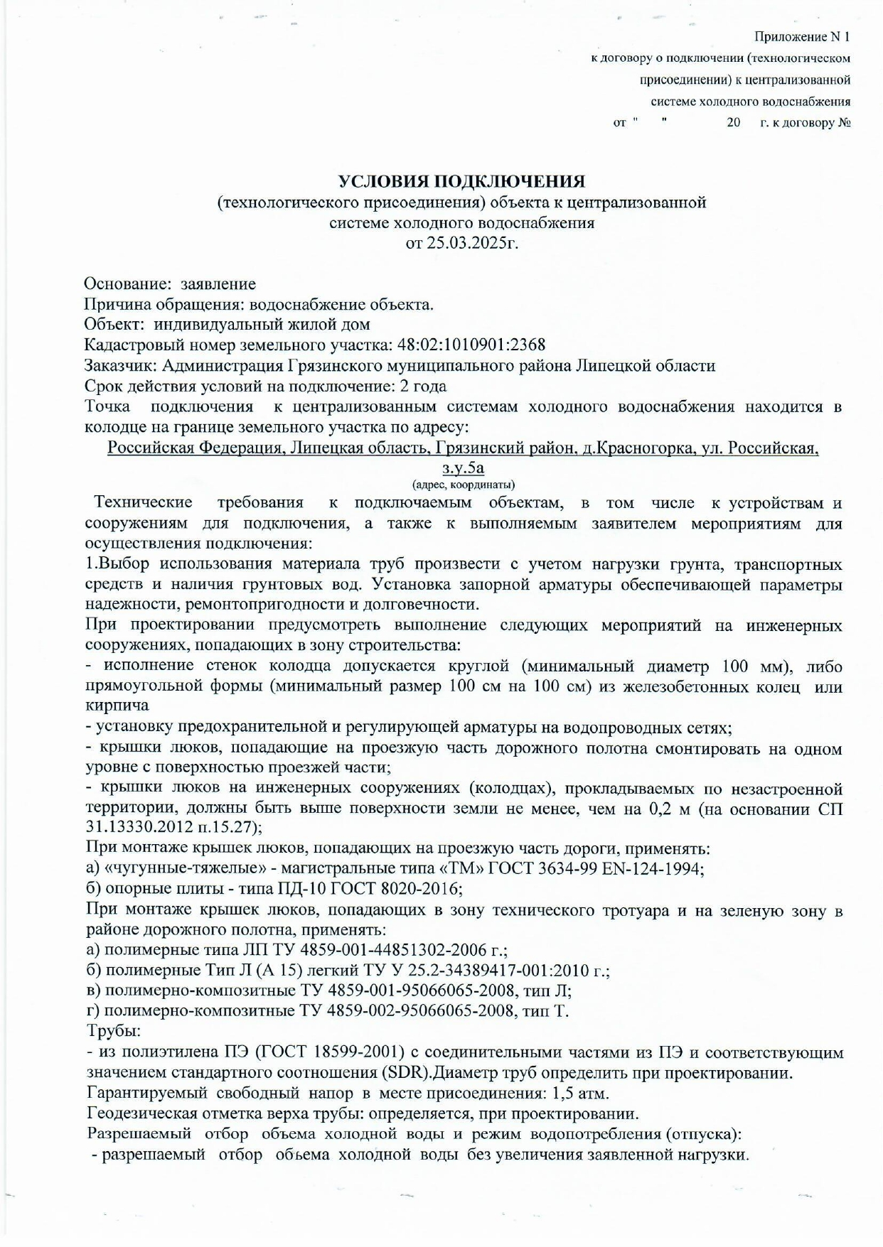
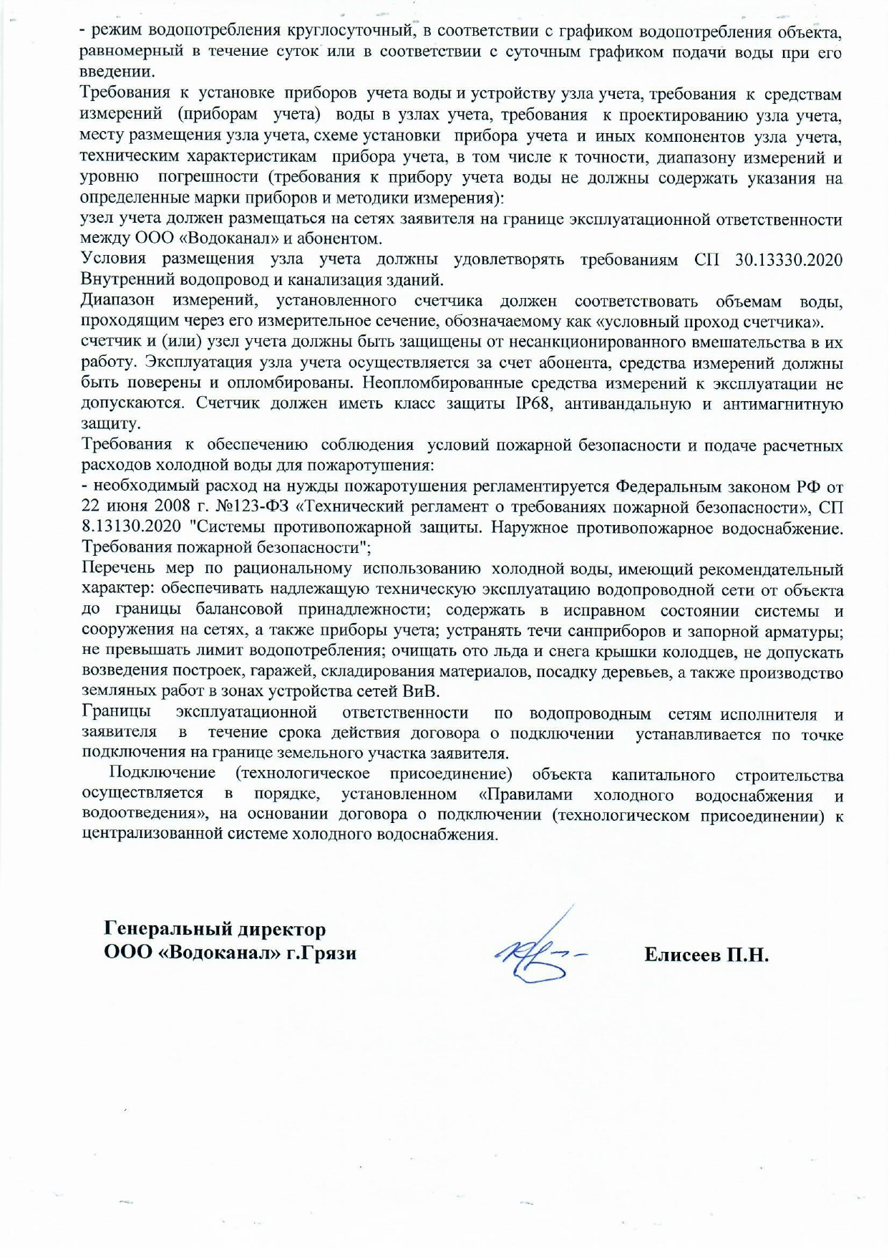

Приложение №2 к документации об аукционе

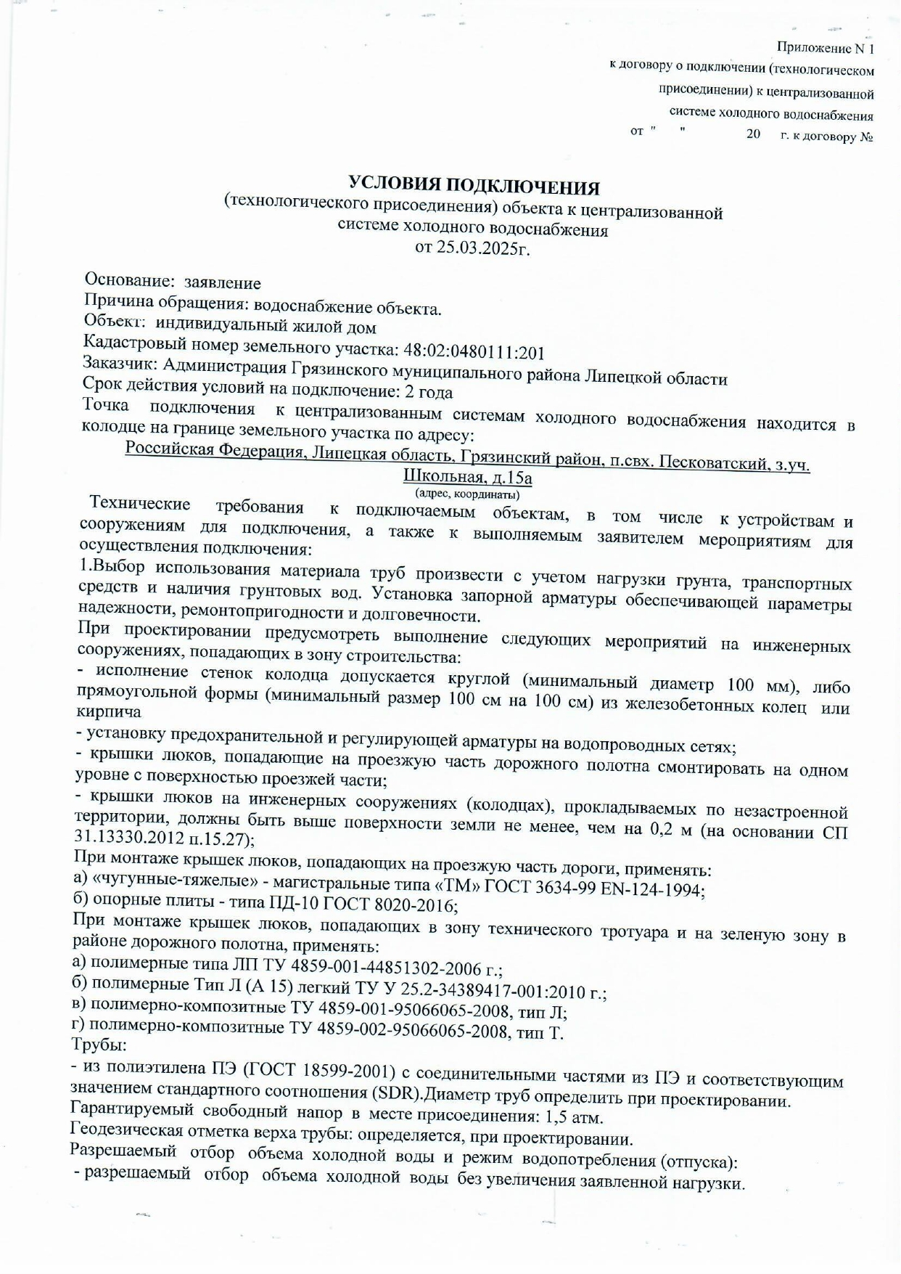

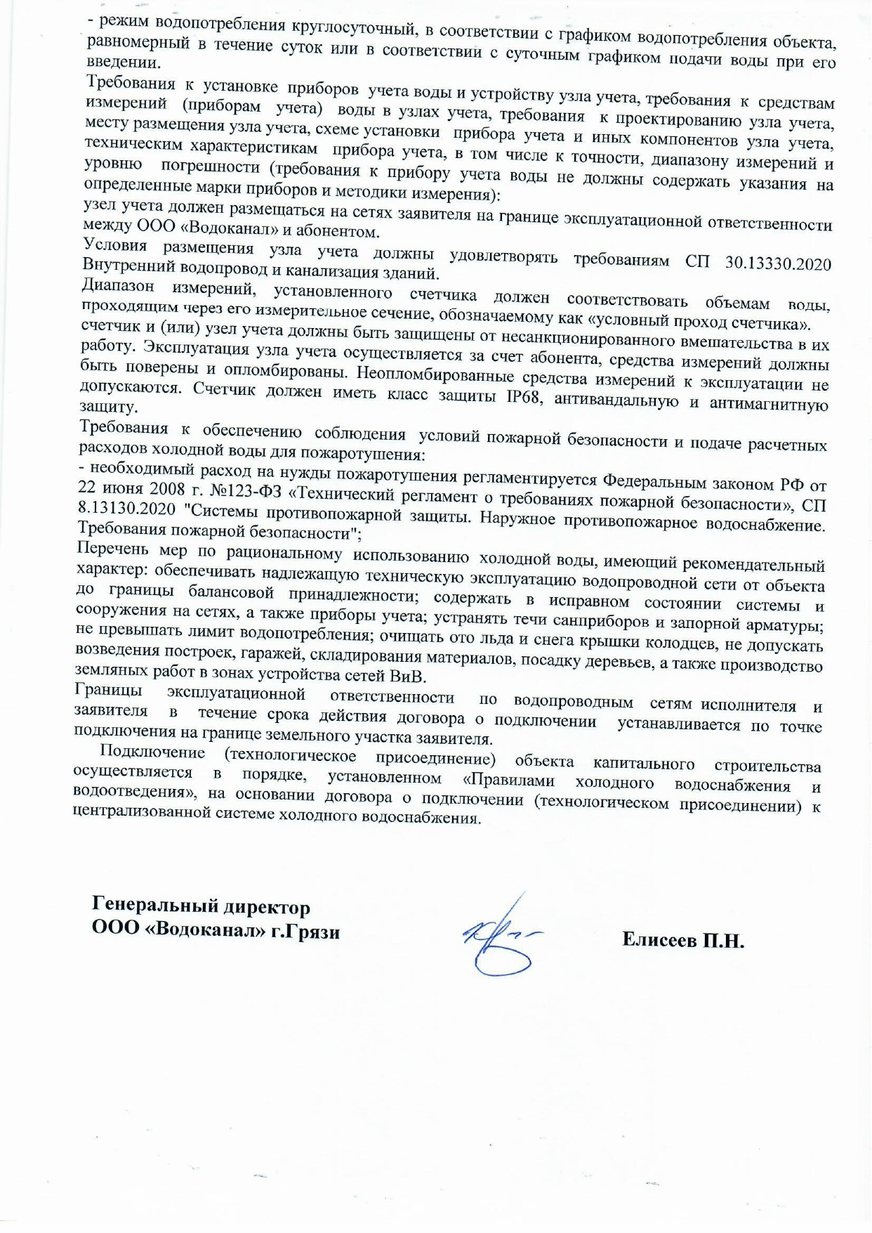

Приложение № 3 к документации об аукционе

Проект договора аренды земельного участка №___
Лот №______

г. Грязи Липецкой области (дата заключения договора)

Администрация Грязинского муниципального района, именуемая в дальнейшем «АРЕНДОДАТЕЛЬ», в лице главы администрации Грязинского муниципального района Рощупкина Владимира Тимофеевича, действующего на основании (Основание на право подписи договора аренды), и (Полное наименование «Арендатора»), именуемый в дальнейшем «АРЕНДАТОР», в лице Ф.И.О. лица, уполномоченного арендатором подписать договор аренды, действующего на основании (реквизиты документа, подтверждающего его полномочия), и именуемые в дальнейшем «СТОРОНЫ», заключили настоящий договор (далее–Договор) о нижеследующем:

1. Предмет Договора
1.1. Арендодатель предоставляет, а Арендатор принимает в аренду земельный участок (далее – Участок), данные объекта по Лоту, в соответствии с протоколом (дата составления) аукциона на право заключения договора аренды земельного участка.

2. Срок Договора
2.1. Срок аренды Участка устанавливается на 20 (двадцать) лет с (дата начала срока действия договора аренды земельного участка) по (дата окончания срока действия договора аренды земельного участка).
2.2. Обязательства по Договору вступают в силу с момента его подписания СТОРОНАМИ.
2.3. Договор подлежит государственной регистрации в Управлении Федеральной службы государственной регистрации кадастра и картографии по Липецкой области.

3. Размер и условия внесения арендной платы.
3.1. Арендная плата в год составляет (по результатам аукциона).
3.2. Арендная плата вносится Арендатором ежеквартально, равными долями не позднее 25-го числа последнего месяца квартала, а за IV квартал не позднее 15 ноября текущего года, путем перечисления денежных средств на счет:
Получатель платежа: УФК по Липецкой области (Администрация Грязинского муниципального района)
ИНН: 4802001831
КПП:480201001
ОТДЕЛЕНИЕ ЛИПЕЦК БАНКА РОССИИ//УФК ПО ЛИПЕЦКОЙ ОБЛАСТИ г. Липецк
БИК: 0142206212 к/с 40102810945370000039 Сч. 03100643000000014600
ОКТМО (согласно Лоту)
КБК 702 111 05013 05 0000 120.
3.3. Исполнением обязательства по внесению арендной платы является поступление денежных средств по договору на счет управления федерального казначейства. Расчет арендной платы определен в приложении к Договору, которое является неотъемлемой частью Договора.
3.4. Не использование участка АРЕНДАТОРОМ не может служить основанием невнесения арендной платы.

4. Права и обязанности сторон.
4.1. Арендодатель имеет право:
4.1.1. Требовать досрочного расторжения Договора при использовании земельного участка не по целевому назначению, а также при использовании способами, приводящими к его порче, при не внесении арендной платы более чем за 6 месяцев, а также в случае нарушения других условий Договора.
4.1.2. На беспрепятственный доступ на территорию арендуемого земельного участка с целью его осмотра на предмет соблюдения условий Договора.
4.1.3. На возмещение убытков, причиненных ухудшением качества Участка и экологической обстановки в результате хозяйственной деятельности арендатора, а также по иным основаниям, предусмотренным законодательством Российской Федерации.
4.1.4. Требовать внесения арендной платы за все время просрочки, если Арендатор не возвратил арендованный земельный участок, либо возвратил его несвоевременно.
4.2. Арендодатель обязан:
4.2.1. Выполнять в полном объеме все условия Договора.
4.2.2. Передать Арендатору Участок по акту приема-передачи в 3-х дневный срок.
4.2.3. Письменно в десятидневный срок уведомить Арендатора об изменении номеров счетов для перечисления арендной платы, указанных в п.3.2.
4.2.4. Произвести государственную регистрацию Договора в Федеральной службе государственной регистрации, кадастра и картографии по Липецкой области.
4.3. Арендатор имеет право:
4.3.1. Использовать Участок на условиях, установленных Договором.
4.3.2. Передать свои права и обязанности по договору аренды земельного участка третьему лицу, в том числе отдать арендные права земельного участка в залог и внести их в качестве вклада в уставной капитал, сдавать земельный участок в субаренду, в пределах срока договора аренды земельного участка с согласия Арендодателя.
4.4. Арендатор обязан:
4.4.1. Выполнять в полном объеме все условия Договора.
4.4.2. Использовать Участок в соответствии с целевым назначением и разрешенным использованием.
4.4.3. Уплачивать в размере и на условиях, установленных Договором, арендную плату.
4.4.4. Обеспечить Арендодателю (его законным представителям), представителям органов государственного земельного контроля доступ на Участок по их требованию.
4.4.5. Письменно в десятидневный срок уведомить Арендодателя об изменении своих реквизитов.
4.4.6. Не позднее 5 дней после наступления срока платежа, установленного настоящим Договором, предоставить копии платежных документов подтверждающих перечисление арендной платы Арендодателю.
4.4.7. В случае прекращения, передачи (продажи) прав на здания, строения другому лицу в десятидневный срок направить Арендодателю письменное уведомление об этом.
4.5. Арендодатель и Арендатор имеют иные права и несут иные обязанности, установленные законодательством Российской Федерации.

5. Ответственность Сторон.
5.1. За нарушение условий Договора Стороны несут ответственность, предусмотренную законодательством Российской Федерации.
5.2. За нарушение срока внесения арендной платы по Договору, Арендатор выплачивает Арендодателю пени за несвоевременную уплату арендной платы за землю в размере одной трехсотой действующей на каждый день просрочки ставки рефинансирования Центрального банка РФ за каждый календарный день просрочки. Пени перечисляются в порядке, предусмотренном в п.3.2 Договора.
5.3. Ответственность Сторон за нарушение обязательств по Договору, вызванных действием обстоятельств непреодолимой силы, регулируется законодательством Российской Федерации.

6. Изменение, расторжение и прекращение Договора.
6.1. Все изменения и дополнения к Договору оформляются Сторонами в письменной форме.
6.2. Договор может быть расторгнут по требованию Арендодателя по решению суда на основании и в порядке, установленном гражданским законодательством, а также в случаях, указанных в пункте 4.1.1.
6.3. При прекращении Договора Арендатор обязан вернуть Арендодателю Участок в надлежащем состоянии.

7. Рассмотрение и урегулирование споров.
7.1. Все споры между Сторонами, возникающие по Договору, разрешаются в соответствии с законодательством Российской Федерации, а в случае невозможности урегулирования спора во вне судебном порядке, спор подлежит рассмотрению в суде по месту нахождения Арендодателя.

8. Особые условия договора.
8.1. Договор субаренды земельного участка подлежит государственной регистрации в Управлении Федеральной службы государственной регистрации кадастра и картографии по Липецкой области и направляется Арендодателю для последующего учета.
8.2. Срок действия договора субаренды не может превышать срок действия Договора.
8.3. При досрочном расторжении Договора договор субаренды земельного участка прекращает свое действие.
8.4. Расходы по государственной регистрации Договора, а также изменений и дополнений к нему возлагаются на Арендатора.
Приложение к Договору: Расчет арендной платы. Акт приема-передачи.

9. Реквизиты и подписи Сторон.
«Арендодатель» «Арендатор»
Администрация Грязинского муниципального района Липецкой области

399050, Липецкая область, Грязинский район, г. Грязи, ул. Красная площадь, 38

Глава администрации Грязинского муниципального района

__________________ В.Т. Рощупкин
(подпись)

Приложение №1 к договору аренды земельного участка
от (дата заключения договора аренды земельного участка) №___

Расчет арендной платы

_______________________________
(наименование арендоплательщика)

_______________________________
(адрес арендоплательщика)

Наименование  объекта | Местонахождение  объекта | Площадь  земельного  участка  (кв.м.) | Кадастровая  стоимость  земельного  участка  (руб.) | Арендная  плата в год  (руб.)
Земельный участок | Местоположение  объекта по лоту | Площадь объекта по лоту | Кадастровая стоимость объекта по лоту | (по результатам аукциона)

Арендная плата вносится Арендатором ежеквартально, равными долями не позднее 25-го числа последнего месяца квартала, а за IV квартал не позднее 15 ноября текущего года, путем перечисления денежных средств на счет:
Получатель платежа: УФК по Липецкой области (Администрация Грязинского муниципального района) ИНН: 4802001831 КПП:480201001
ОТДЕЛЕНИЕ ЛИПЕЦК БАНКА РОССИИ//УФК ПО ЛИПЕЦКОЙ ОБЛАСТИ г. Липецк
БИК: 0142206212
Сч. 03100643000000014600
К/с 40102810945370000039
ОКТМО (согласно Лоту)
КБК 702 111 05013 05 0000 120.

«Арендодатель» «Арендатор»
Администрация Грязинского муниципального района Липецкой области

399050, Липецкая область, Грязинский район, г. Грязи, ул. Красная площадь, 38

Глава администрации Грязинского муниципального района

__________________ В.Т. Рощупкин
(подпись)

Приложение №2 к договору аренды земельного участка
от (дата заключения договора аренды земельного участка) №___

Акт приема передачи земельного участка

г.Грязи Липецкой области (дата приема передачи земельного участка)

В соответствии с договором аренды земельного участка от (дата заключения договора) №___ арендодатель - Администрация Грязинского муниципального района, в лице главы администрации Грязинского муниципального района Рощупкина Владимира Тимофеевича, передает, а арендатор (полное наименование «Арендатора»), принимает земельный участок, данные объекта по Лоту.

«Арендодатель» «Арендатор»
Администрация Грязинского муниципального района Липецкой области

399050, Липецкая область, Грязинский район, г. Грязи, ул. Красная площадь, 38

Глава администрации Грязинского муниципального района

__________________ В. Т. Рощупкин
(подпись)

Приложение № 4 к документации об аукционе

ФОРМА ЗАЯВКИ НА УЧАСТИЕ В АУКЦИОНЕ В ЭЛЕКТРОННОЙ ФОРМЕ

Лот №______

Дата________________

Заявитель (наименование заявителя), ознакомившись с извещением о проведении аукциона на право заключения договора аренды земельного участка, просит принять документы для участия, (данные о Лоте):
кадастровый номер: ____________________;
адрес (местоположение):_________________ ;
площадь, кв. м:_________;
разрешенное использование: ______________;
цель использования: _____________________.

Номер извещения на торгах __________________________ от ________________.
Начальная (минимальная) цена договора, в размере годовой арендной платы за земельный участок составляет (цена по Лоту), согласно документации об аукционе, размещенной продавцом.
Задаток составляет 100% от начальной цены предложения составляет (сумма задатка по Лоту)

Наименование заявителя
(заполняется физическим лицом)
Паспортные данные: серия…………№ ………………., дата выдачи «…....» …………….….г.
кем выдан………………………………………………………………………………………………………………………………….…...
Адрес места жительства (по паспорту) ……………………………...…………………………………………………………………..…..
Почтовый адрес (для корреспонденции)…………………………………………………………...………………………………………..
Контактный телефон ……………………………………………………………………………………………………………………….…
СНИЛС № ………………………………………………………………..………………………….
Представитель Претендента…………………………………………………………………………………………………………….
(Ф.И.О.)
Действует на основании доверенности от «…..»…………20..….г., № ………………………………………………………..….……
Паспортные данные представителя: серия …………....……№ ………………., дата выдачи «…....» ……...…… .….......г.
кем выдан ..…………………………………….……………………………..…………………………………………………………......
Адрес места жительства (по паспорту) …………………………………………………………………………………………….……..
Почтовый адрес (для корреспонденции)…………………………………………………………………………………………………..
Контактный телефон ……..………………………………………………………………………………………………….……………..
СНИЛС № ………………………………………………………………..………………………….

Согласен заключить договор аренды земельного участка в соответствии с проектом договора аренды, приведенным в документации об аукционе с обязательным включением в него условий, указанных в извещении о проведении аукциона.
Заявитель обязуется соблюдать порядок проведения аукциона, установленный статьей 39.12 Земельного кодекса Российской Федерации, и выполнять условия его проведения, содержащиеся в извещении о проведении аукциона.
Со сведениями, изложенными в извещении о проведении аукциона, Заявитель согласен.

К заявке прилагаются документы на ____ листах:

1) копии документов, удостоверяющих личность Заявителя (представителя Заявителя);
2) документы, подтверждающие внесение задатка;
3) -------------.
Подпись Заявителя
(либо доверенного лица)

________________________

